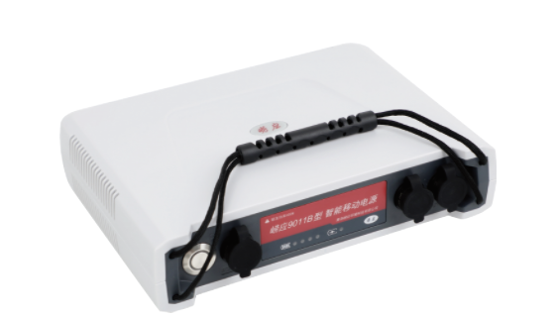
崂应9011B型 智能移动电源

本仪器是一款多功能移动电源，内置开关电源和锂电池组，支持内外电自动切换，具有功率大、便于携带、安全可靠、交直流两用的优点，广泛应用于DC24仪器设备。

执行标准
- GB 4793.1-2007 测量、控制和实验室用电气设备的安全要求 第1部分：通用要求

主要特点
- 内置开关电源和锂电池组，支持内外电自动切换：接外电时可作为电源适配器直接为仪器供电；无外部供电时可智能切换内部锂电池组为仪器供电
- 一台移动电源可同时为两台仪器直流供电，省去多余附件，去繁从简
- 内置高品质大功率开关电源，带负载能力强，安全可靠
- 搭载高性能18650锂电芯，稳定性更高，使用寿命更长
- 内置锂电池充电管理电路，连接外部供电的同时，可对内置电池充电。无须外置锂电池充电适配器，提高电源的工作效率，可无忧充放电
- 提供4段式电池电量指示灯，时刻掌握剩余电量
- 具有短路、过载、过热保护功能，大大提高了产品的安全性和稳定性。
- 内置电子标签，可与仪器出入库管理平台软件配合实现仪器智能化管理

标准配置

- 主机
- 交流电源线

可选配置

- 直流输出线

＊说明：
- 以上内容完全符合国家相关标准的要求，因产品升级或有图片与实机不符，
请以实机为准, 本内容仅供参考。
- 如果您的需求与其有所偏离，请致电
服务热线：400-676-5892
或详细咨询区域销售代表，谢谢！

